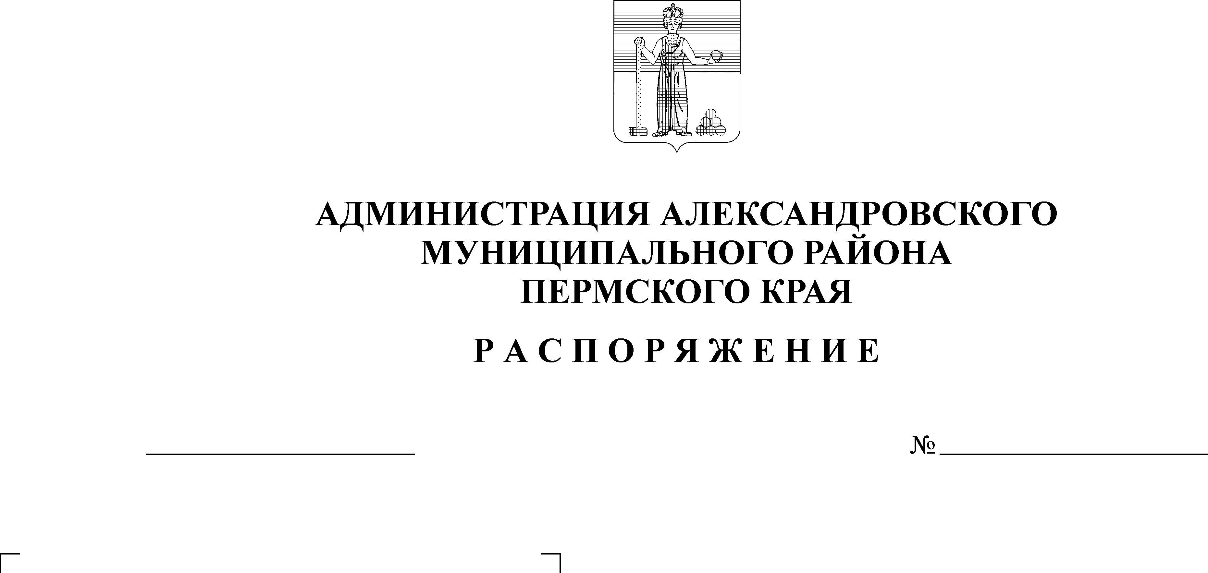
О назначении половины членов
конкурсной комиссии
06.12.2017
1062-р
В соответствии с частью 2.1 статьи 36 Федерального закона от 6 октября 2003 года № 131-ФЗ «Об общих принципах организации местного самоуправления в Российской Федерации», рассмотрев решение Думы Всеволодо-Вильвенского городского поселения от 23 ноября 2017 года № 272 «О проведении конкурса по отбору кандидатур на должность главы городского поселения – главы администрации Всеволодо-Вильвенского городского поселения»:
1. Назначить половину членов конкурсной комиссии по отбору кандидатур на должность главы городского поселения – главы администрации Всеволодо-Вильвенского городского поселения в следующем составе:

Баранова  Ирина Александровна | - | советник главы администрации района
Гольчиков  Александр Сергеевич | - | начальник отдела по мобилизационной подготовке и гражданской защите администрации района
Тарасов  Борис Борисович | - | заместитель главы администрации района по общественной безопасности и внутренней политике

2. Обнародовать настоящее распоряжение на официальном сайте органов местного самоуправления Александровского муниципального района Пермского края aleksraion.ru.

Глава муниципального района –
глава администрации Александровского
муниципального района С.В. Богатырева
Рассылается: дело, прокуратура, сайт АМР, Дума Всеволодо-Вильвенского городского поселения (с сопроводительным письмом), юридический отдел, членам комиссии.

